Государственное бюджетное учреждение дополнительного образования
«Краевой центр экологии, туризма и краеведения»
Дистанционное занятие 09.02.2022 года
Объединение «Друзья леса»
Тема занятия: «Природный фактор причины пожара»

Ф.И.О. педагога дополнительного образования: Мартыненко Марина Ивановна,
Пожар, который происходит в условиях окружающей природной среды, называется природным.
В понятие природные пожары входят лесные пожары, пожары степных и хлебных массивов, торфяные и подземные пожары горючих ископаемых. К наиболее распространенным природным явлениям, приводящим к уничтожению лесных массивов и других материальных ценностей, а порой и человеческим жертвам, относятся лесные пожары. Статистика показывает, что они возникают в 8 - 10% случаев стихийно, а в 90% случаев по вине человека.
В России в среднем ежегодно выгорает от 30 до 50 тысяч га лесов. В зависимости от характера возгорания и состава леса пожары подразделяют на низовые, верховые, почвенные. Почти все они в начале своего развития носят характер низовых и, если создаются определенные условия, переходят в верховые и почвенные.
Важнейшими характеристиками являются скорость распространения низовых и верховых пожаров, глубина прогорания подземных. Пожары делятся на слабые, средние и сильные. По скорости распространения огня низовые и верховые подразделяются на устойчивые и беглые. Скорость распространения слабого низового пожара не превышает 1м/мин, среднего – от 1 до 3 м/мин, сильного - свыше 3 м/мин, слабый верховой имеет скорость до 3 м/мин., средний до 100 м/мин., а сильный - свыше 100 м/мин, слабым подземным считается такой пожар, у которого глубина прогорания не превышает 25 см., средним - от 25 до 50 см., сильным - более 50 см…
Природные пожары относятся к числу очень опасных и часто повторяющихся ЧС. Они приводят к уничтожению лесных массивов, гибели животных и растений, нарушению теплового баланса в зоне пожара, загрязнению атмосферы продуктами горения, к эрозии почвы. Нередко природные пожары являются причиной травмирования, заболеваний, гибели людей.
Причины возникновения пожаров
Источником возникновения природных пожаров могут явиться естественные причины: разряд молнии, самовозгорание, трение деревьев. В подавляющем большинстве случаев природные пожары являются следствием нарушения человеком требований пожарной безопасности. Примерно 60-70% природных пожаров возникает в радиусе 5 километров от населенных пунктов. В этой зоне чаще всего люди проводят время “на природе”.
Основные причины возникновения природных пожаров: непотушенная сигарета, горящая спичка, тлеющий пыж после выстрела, масленые тряпки или ветошь, стеклянная бутылка, преломляющая лучи солнечного света, искры из глушителя транспортного средства, сжигание старой травы, стерни, мусора вблизи леса или торфяника, расчистка с помощью огня лесных площадей для сельскохозяйственного использования или обустройство лесных пастбищ. Одним из основных потенциальных источников природных пожаров является костер. В ряде случаев природные пожары становятся следствием умышленного поджога, техногенной аварии или катастрофы.
Запреты с целью недопущения пожара в природной среде:
- бросать в лесу горящие спички, окурки, тлеющие тряпки;
- разводить костер в густых зарослях и в хвойном молодняке, под низко свисающими кронами деревьев, рядом со складами древесины, торфа, в непосредственной близости от созревших сельхозкультур;
- оставлять в лесу самовозгораемые материалы: тряпки и ветошь, пропитанные маслом, бензином, стеклянную посуду, которая в солнечную погоду может сфокусировать солнечный луч и воспламенить сухую растительность;
- выжигать сухую траву на лесных полянах, в садах, на полях, под деревьями;
- поджигать камыш;
- разводить костер в ветреную погоду и оставлять его без присмотра;
- оставлять костер горящим после покидания стоянки.
При обнаружении природного пожара постарайтесь ликвидировать очаг возгорания собственными силами; если это не удалось сделать, быстро покиньте опасную зону, обязательно сообщите о месте пожара в лесную охрану, администрацию, милицию, Службу спасения.

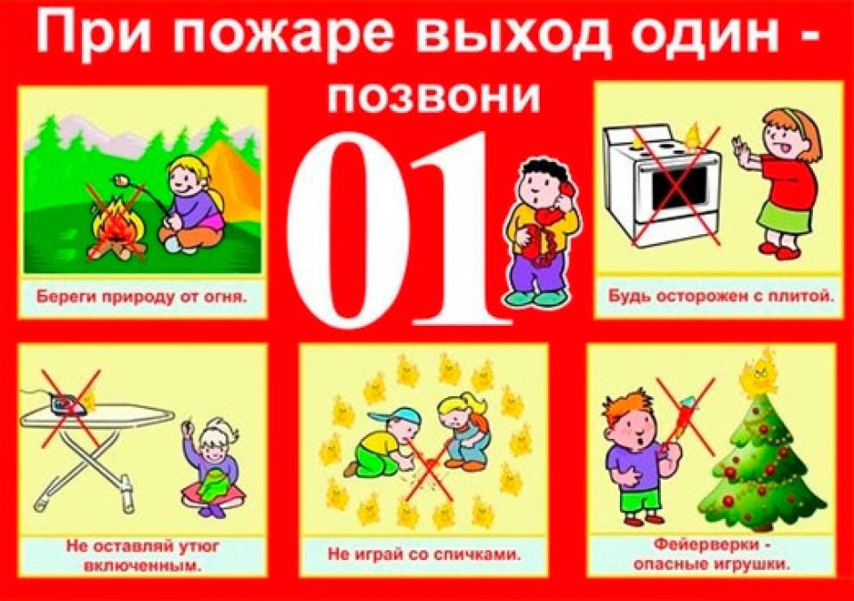

ФИЗКУЛЬТ МИНУТКА
Ветер тихо клен качает, (ноги на ширине плеч, руки за головой)
Вправо, влево наклоняет. (Наклоны туловища вправо и влево)
Раз - наклон и два наклон,
Отшумел листвою клен. (Машем руками)

Ребята, а давайте вспомним, что мы узнали на сегодняшнем занятии:
- Назовите основные правила поведения в лесу в пожароопасный период?
- Что запрещено делать в лесу в пожароопасный период?

На этом занятие закончено.

